《基于一日生活提升幼儿自主生活能力的策略研究》课题观察记录表
观察对象 | 第1组幼儿 | 年龄 | 6岁 | 班级 | 中4
观察者 | 张亚晋 | 观察地点 | 菜场 | 观察时间 | 2023.4.21
观察目的：了解幼儿参观菜场的实践能力。
观察内容：幼儿在菜场与人交流、买菜的情况。
观察背景：很多幼儿虽然知道一些蔬菜肉类可以去菜市场买，但对于菜场里有些什么并不是很清楚，他们对于菜场也存在着一定的好奇心
情况实录：
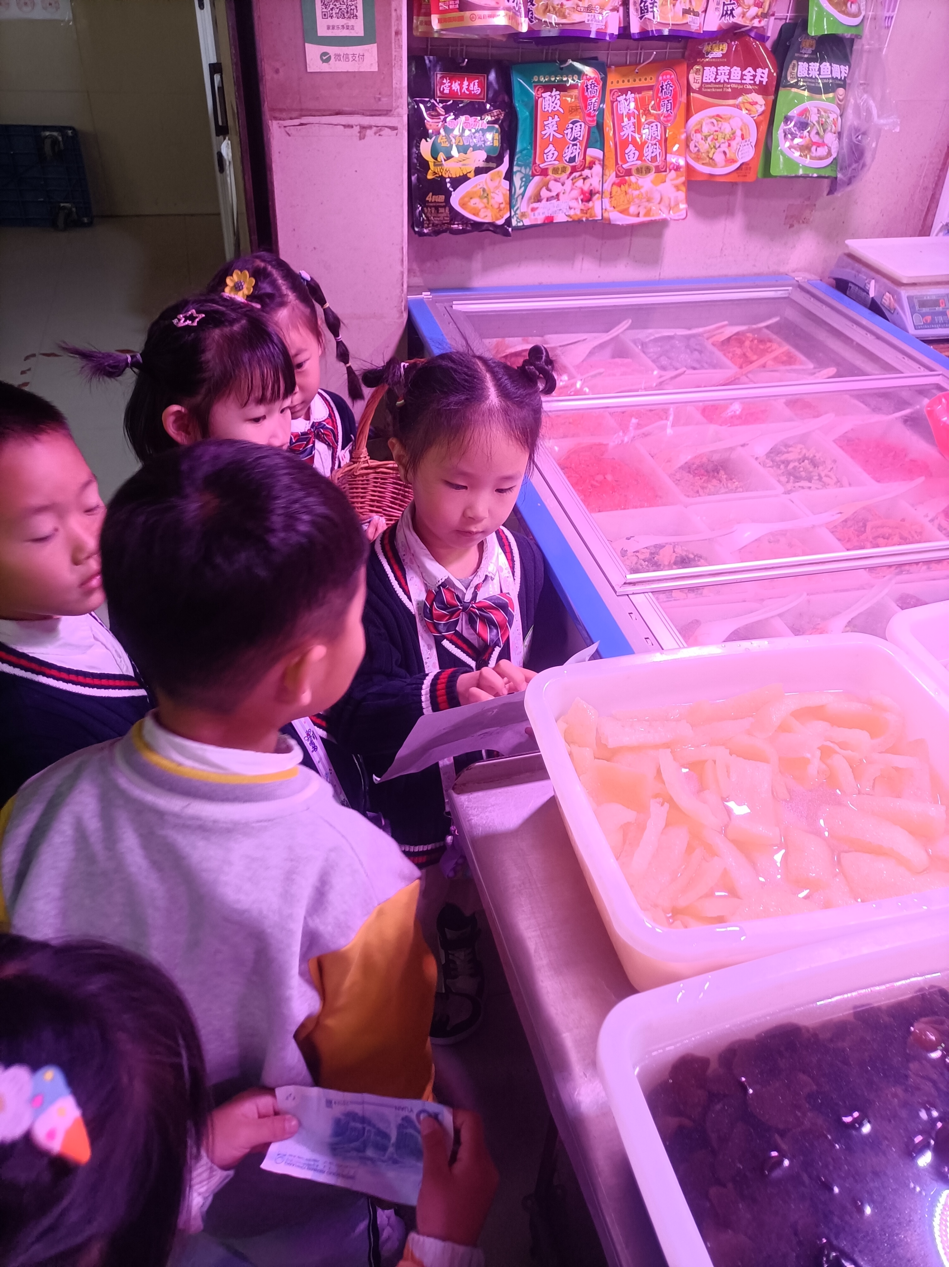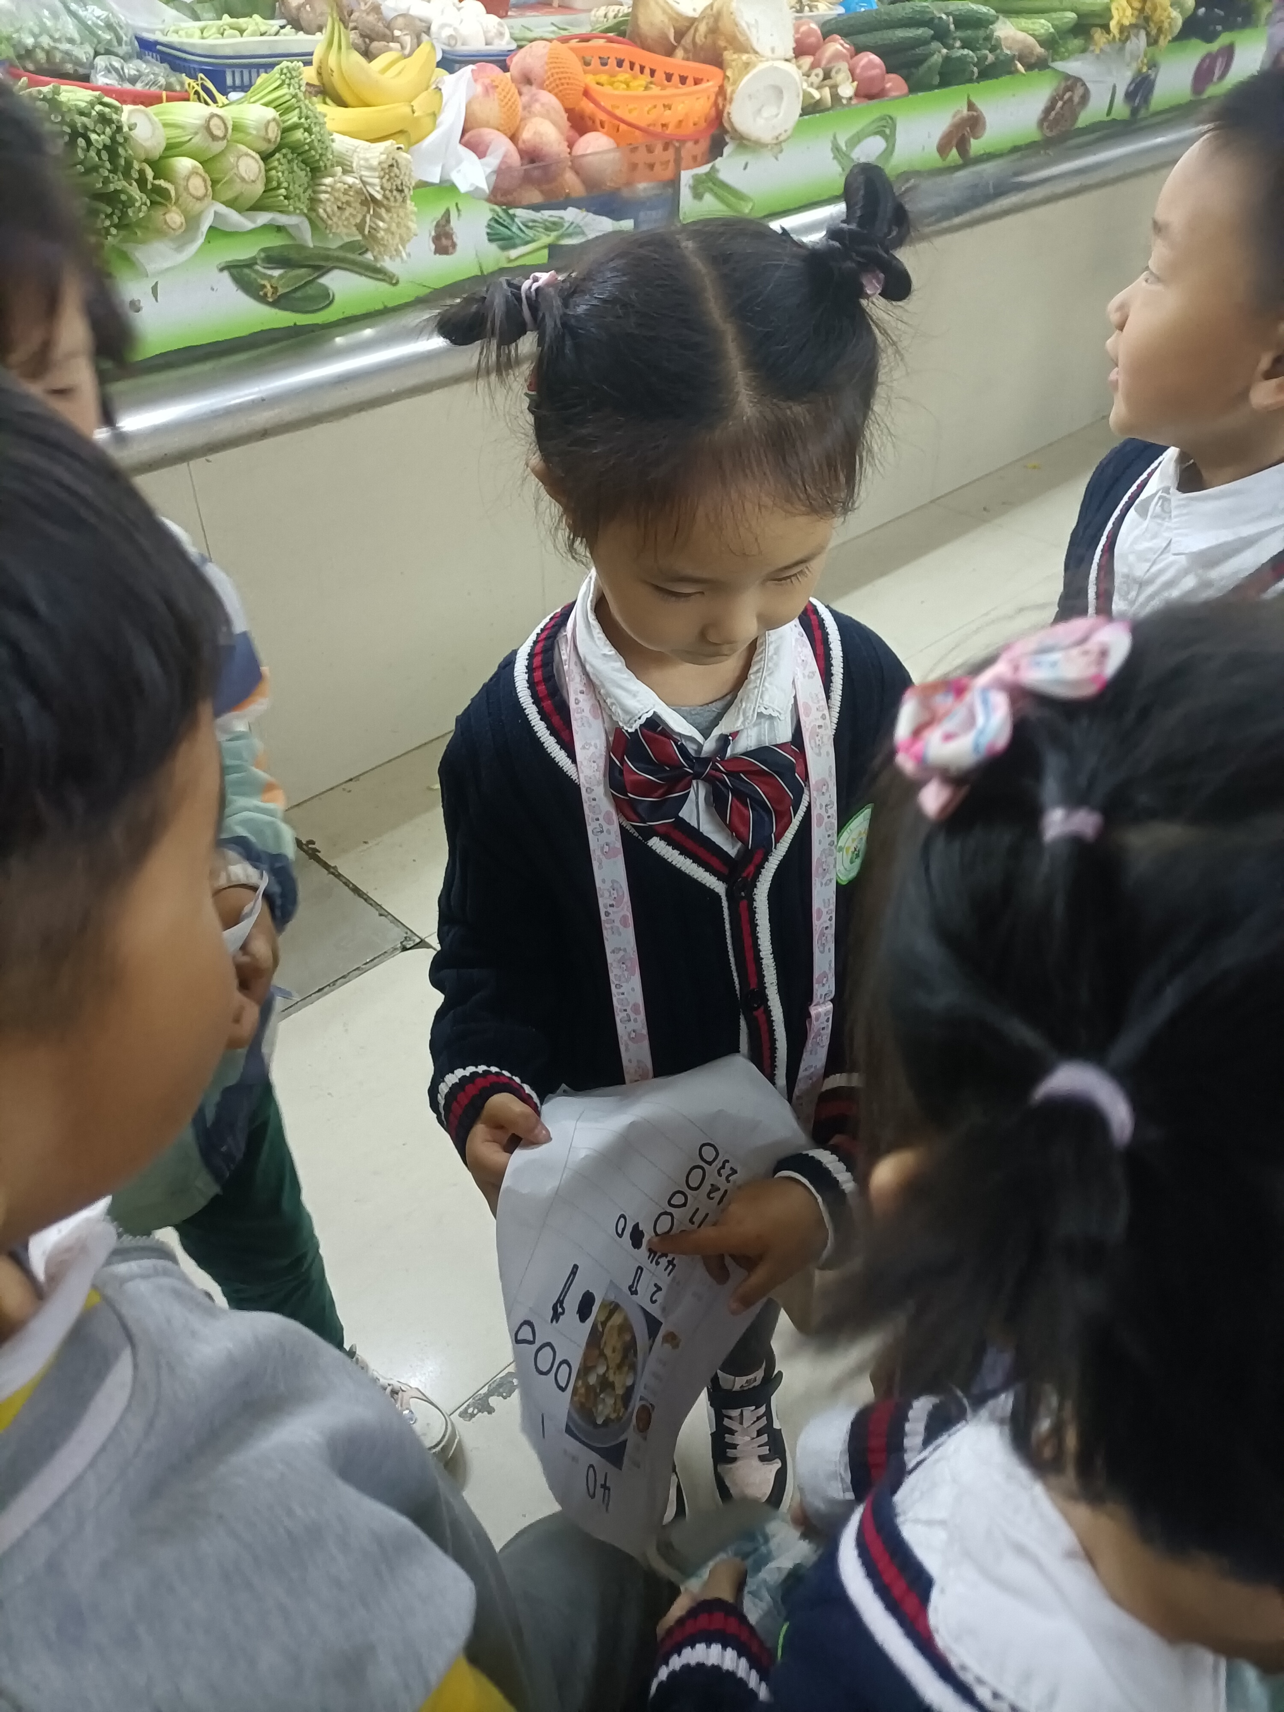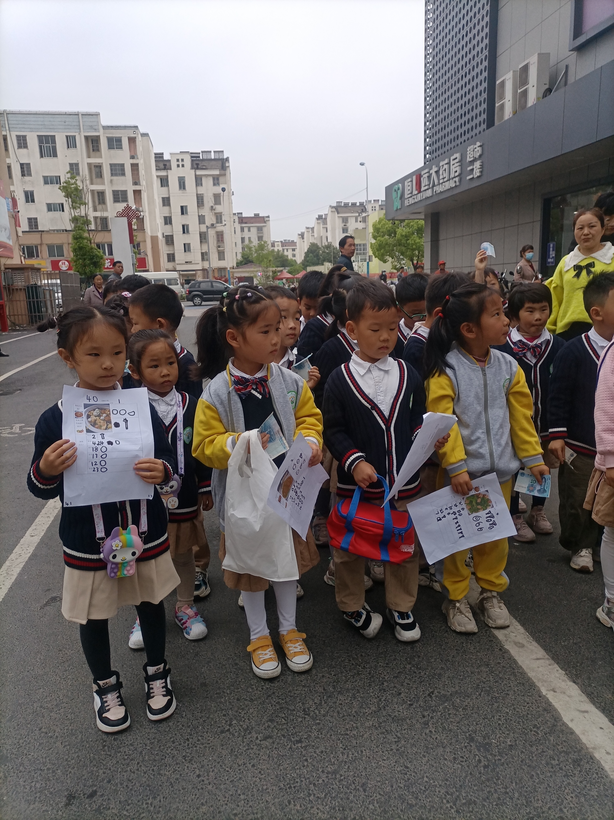

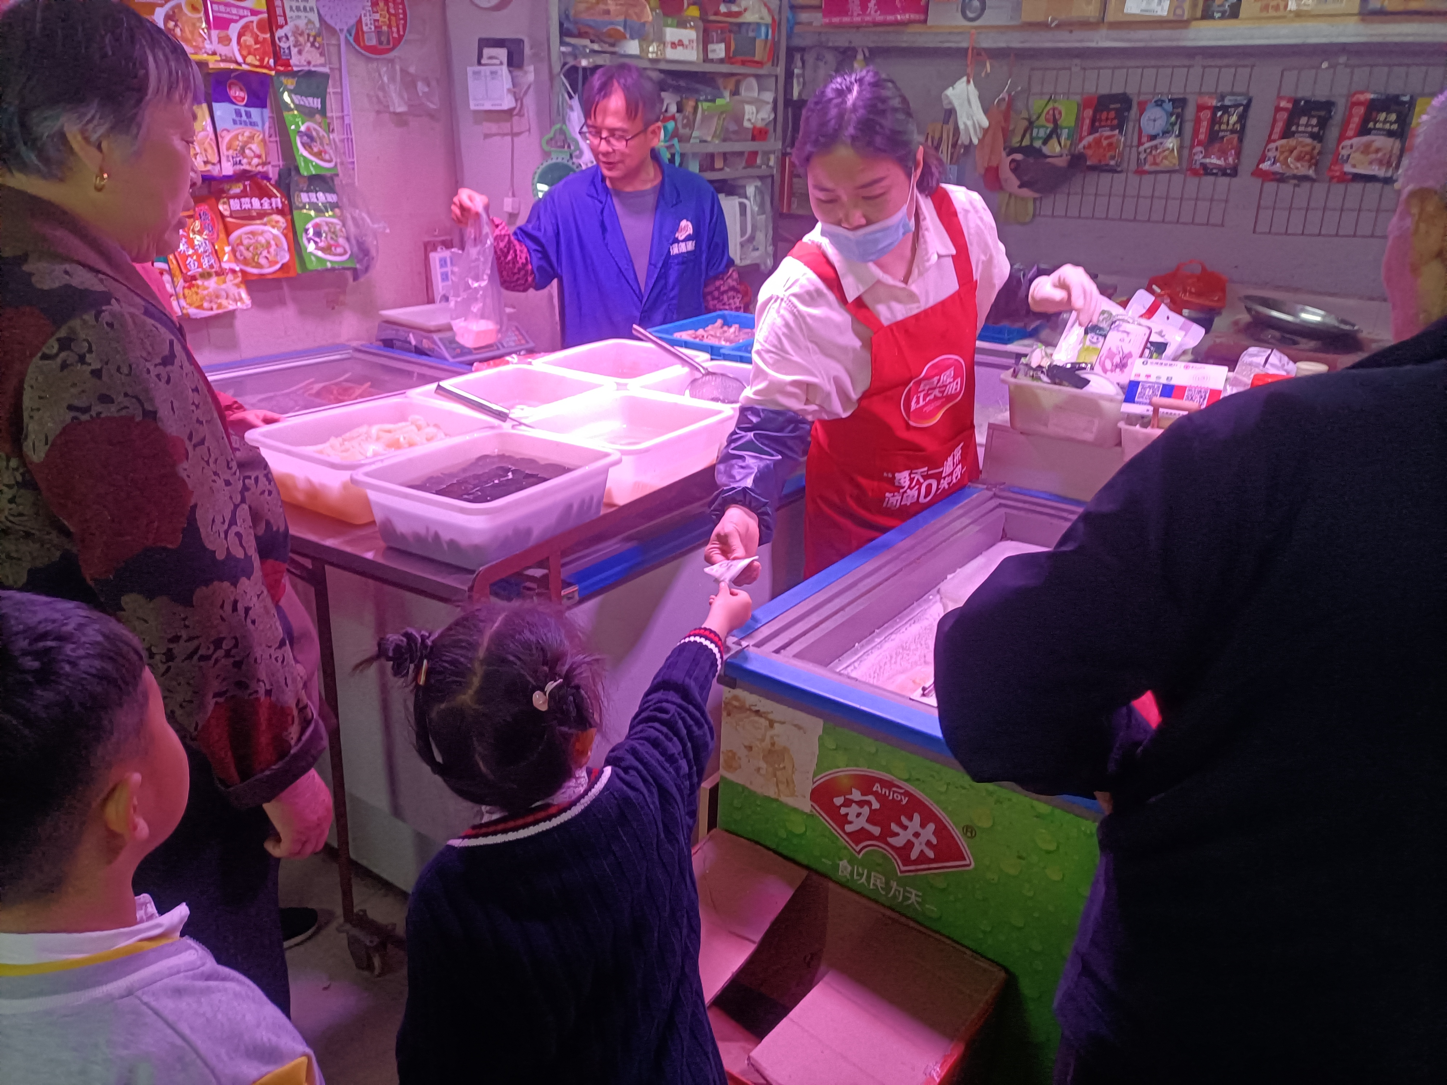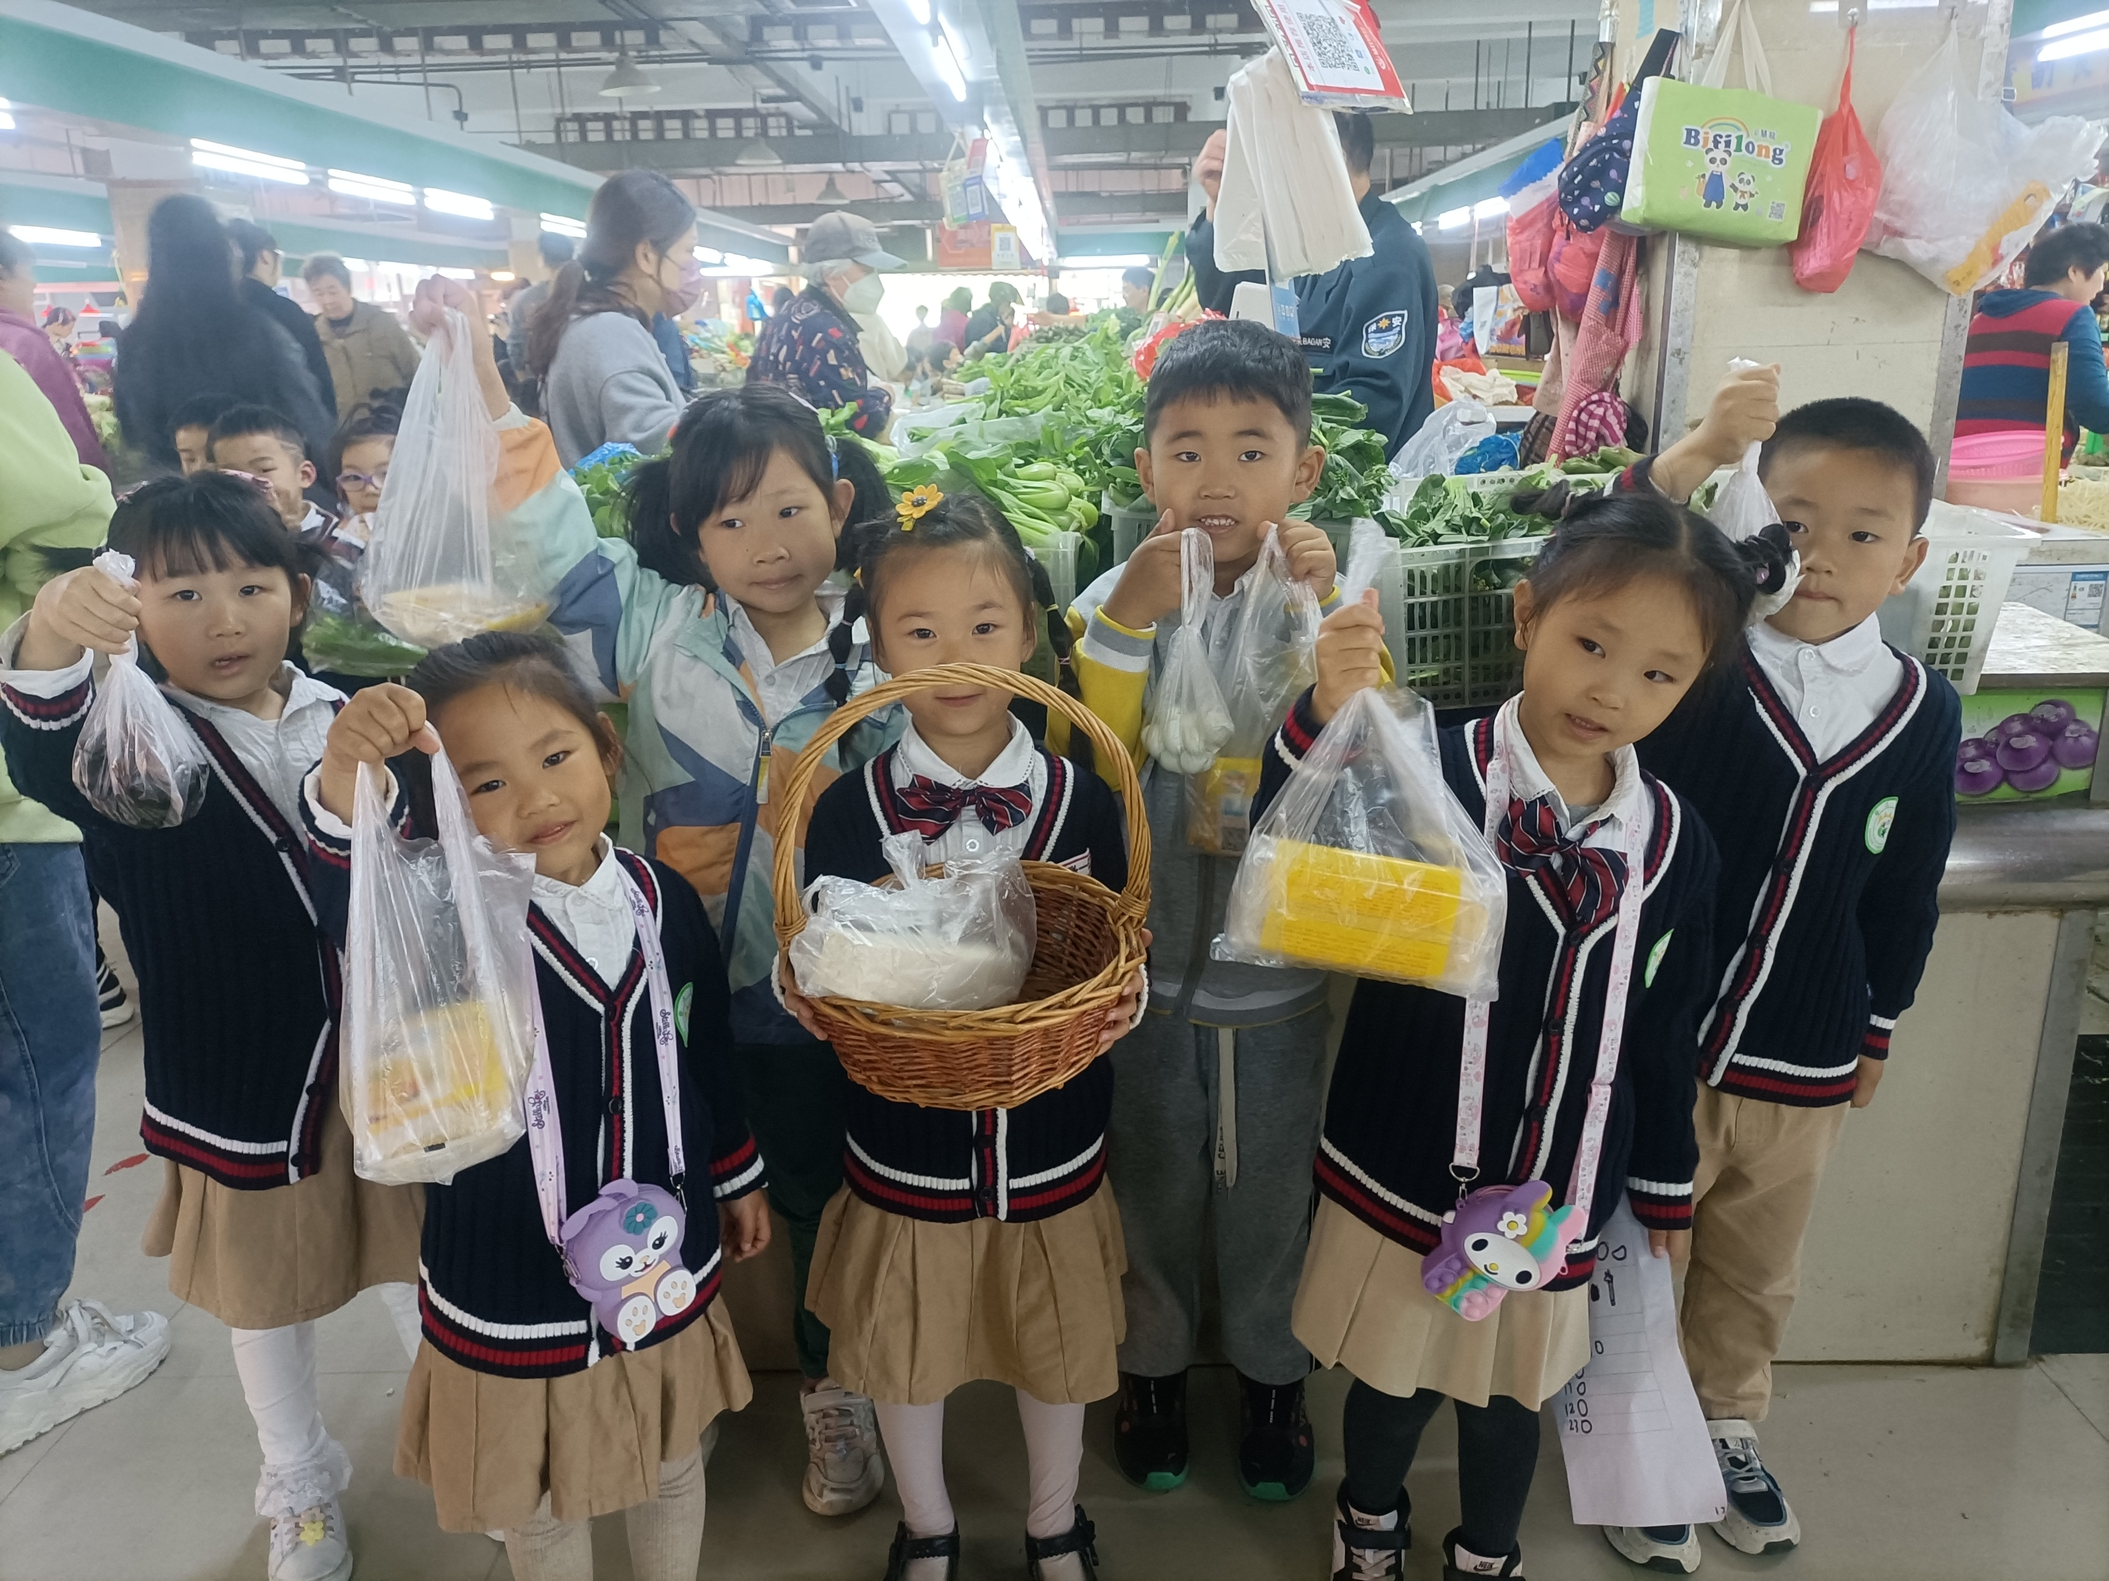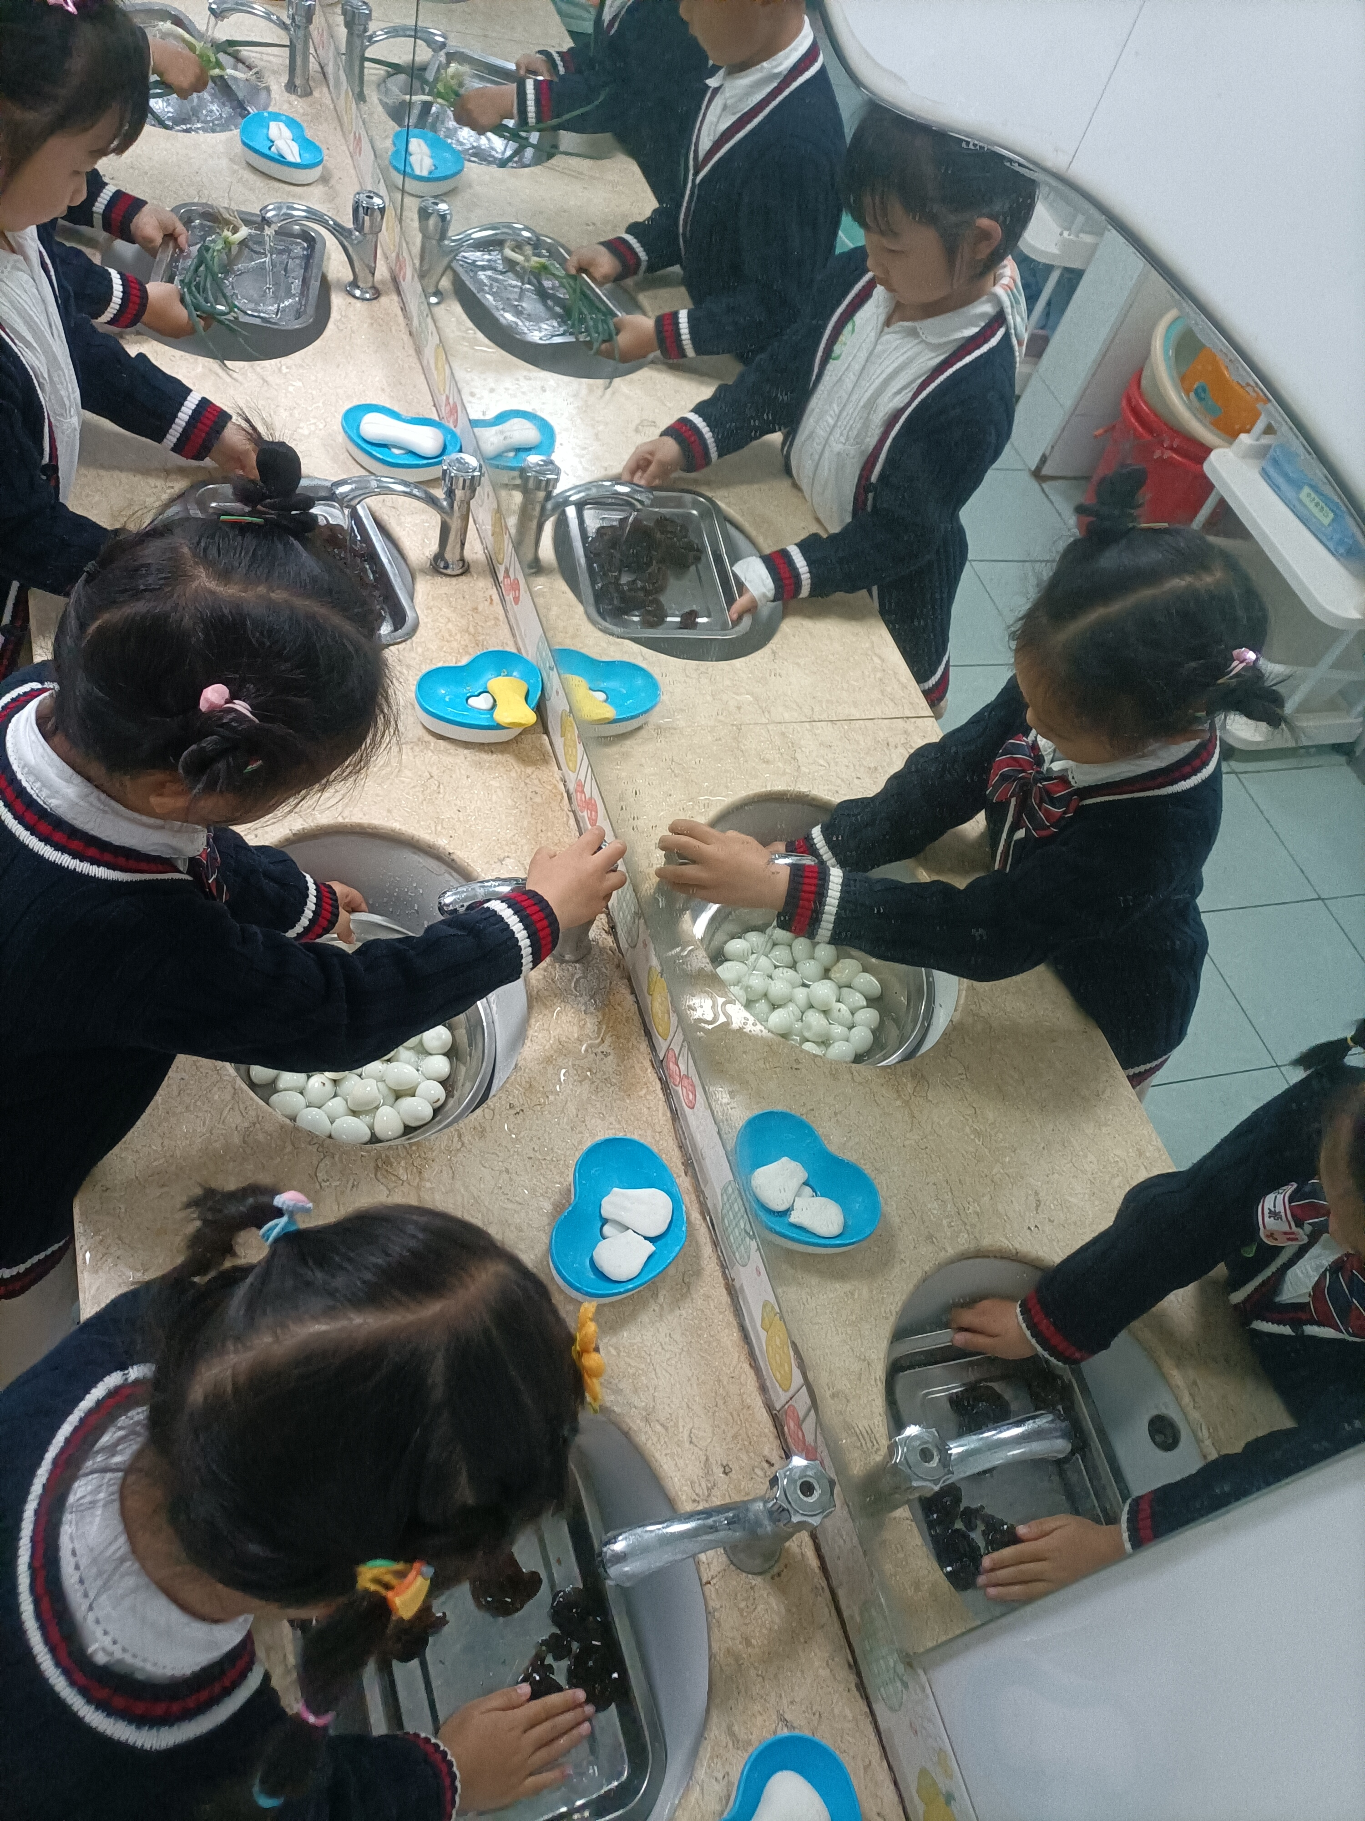

孩子们知道要参观菜场，非常兴奋，提前做好购买清单，涵涵带领第一组的幼儿进行购物清单的制定（三鲜汤），通过商量讨论进行分工购买鹌鹑蛋、木耳、蛋饺、虾糕，并且根据班内幼儿数量购买。到了菜场，大家开始分组，带领幼儿先整体参观了一下菜场，接着第一组的小朋友开始根据菜单上的计划进行购买食材了。只见涵涵带了一组的小朋友来到了一个冰冻火锅食材区，看到有鹌鹑蛋，又看了看手上的购物清单，于是就跟老板说“我要鹌鹑蛋”，老板问“要多少啊”“40个”我们有很多小朋友的，于是老板拿了40个鹌鹑蛋装了起来称了下，“称好了，18元”，但是每个孩子手里都拿的一张10元的纸币，都抢着给老板，老板说“给我2个10元的，我找你们钱好了”，这时涵涵和柠柠抢着先把手里的10元钱递过去，找了2个硬币回来，涵涵拿好钱，看到旁边的一个有水的盒子里浸着一些木耳，于是又跟老板说“老板，我们还要木耳和虾糕和蛋饺的”“我这里都有”，“我们蛋饺也要40个，还要一些木耳、虾糕”“好的，我帮你们称啊”，于是老板熟练地把小朋友要的东西都称好，算好钱后，剩下的小朋友也把钱给了老板，还找回了几个硬币，于是我问那多下来的钱怎么办呢？因为之前有一组幼儿是要购买鸡翅，数量多也相对比较贵一点，于是有小朋友就提出钱不够就把我们买菜多下来的钱给买鸡翅一组，于是涵涵把剩下的钱都给我，让我去给鸡翅一组的小组长。半个小时后大家菜都买好了回到教室就开始交流自己的实践经验，接着就开始洗刷起来了。
评述与跟进支持：（结合纲要、指南、儿童游戏通论等常规进行评析，而后预设可能的支持行动）
1.相关发展常模描述：
《指南》健康领域（4-5）岁
生活习惯与生活能力
目标1 具有良好的生活与卫生习惯
目标3 具有基本的安全知识和自我保护能力
知道在公共场合不远离承认的实现单独活动。
《指南》社会领域（4-5）岁
目标3 具有自尊、自信、自主的表现
能按照自己的想法进行活动，敢于尝试有一定难度的活动和任务
2.对照常模分析：
通过实践活动，发现孩子们的积极性也很高，也具备一定的生活能力的，他们在活动前能够制定购物计划，明确分工，涵涵是小组长，相对来说能力比较强一点，她起到了组织的作用，在菜场购买食材时，他们都能以小组形式进行，没有幼儿离队或单独行动，但可能由于涵涵是小组长，所以过程中大多是涵涵主要与老板进行沟通，其他小朋友配合的也不错，大家分工拿钱，拿食材，但是孩子们并没有太多价钱的概念，因此也不知道可以进行一些讨价还价，大家很快就将需要的食材购买完成。回到教室后，孩子们也能用语言进行表述自己在菜场的一些见闻，说一说菜场有什么？看到了什么？对于本次活动，孩子们还是比较自信和开心的。
3、后续预设的支持策略：
后续可以让幼儿再进行一些讨论和表征，制定一些菜场的打卡任务，让孩子可以利用周末或空余时间和家人一起多去菜场进行购物体验，积累经验，同时也增加一些对蔬菜、水果、水产类的知识经验。

